Краткосрочный план урока.
Предмет: Математика |  |  | Школа:
Раздел (сквозная тема): |  |  | Задачи и математическая модель.
ФИО педагога
Дата:
Класс: 2
Тема: «Задачи в 1 и 2 действия. Моя дорога в школу.»
Цели обучения: |  | 2.5.1.1 моделировать в виде таблицы, схемы, краткой записи задачи в одно действие, в два действия
Цель урока: |  | - используя раздаточный материал назовут структуру задачи;  - определят какими способами можно записать задачу;  - схематически изобразят задачу в одно действие, дополнят схему для задачи в два действия и объяснят, как решать составные задачи;  - составят краткую запись задачи по имеющимся данным и решат её
Ход урока
Время | Деятельность учителя |  |  | Деятельность ученика | Оценивание | Ресурсы
0-7 мин | Эмоциональный настрой  - приветствие  Здравствуй, милый мой дружок!  Начинаем наш урок.  Будем думать и решать,  Много-много узнавать  И все цели достигать!  - проверка готовности к уроку  Актуализация жизненного опыта.  Целеполагание.  Приём «Собери слово»  -Чтобы узнать какую тему мы будем изучать сегодня на уроке, выполните задание на карточках в паре.  (П) Решите примеры и узнайте, каким числам соответствуют буквы. Расставьте буквы под нужным числом в таблицу и у вас получится слово, которое будет сегодня на уроке главным.  - Какое слово получилось?  - Как вы понимаете смысл слова «задача»?  Каждый день мы решаем разные задачи. В нашей жизни задача – это какая-то ситуацию или что-то, что требует решения.  В математике задача – это текст, в котором содержится условие и вопрос. Что бы узнать ответ на вопрос задачи нам нужно выполнить решение.  Приём «Чистая доска»  Сегодня на уроке мы должны будем ответить на несколько вопросов, которые записаны на доске.  -Какая структура у задачи?  -Какими способами можно записать задачу?  -Какие задачи называются простыми и какие составными?  Ответив, на вопрос я буду стирать его с доски. Мы должны ответить на все вопросы, чтобы в конце урока доска осталось чистой. |  |  | Приветствуют учителя  Проверяют готовность к уроку  В паре выполняют задание и узнают ключевое слово урока  Ученик с высокой мотивацией помогает ученику с ООП  Высказывают своё мнение о том, какой смысл у слова «задача».  Слушают объяснения учителя  Читают вопросы, поставленные на урок | Словесное оценивание | Приложение 1  На доске заранее записаны вопросы
8-34 мин | Работа по теме урока.  Первый вопрос:  Какая структура у задачи?  Приём «Соответствие»  Вспомните из каких частей состоит задача. Я раздам вам карточки, на которых вы запишите название каждой части.  Проверим по образцу (образец на доске).  -Объясните свой выбор названия части.  Отлично! На первый вопрос мы ответили.  Следующий вопрос:  Какими способами можно записать задачу?  (К)Приём «Размышлялка»  Чтобы ответить на второй вопрос,  рассмотрите иллюстрацию и назовите способы для записи задач.  Молодцы, стираем и второй вопрос.  Работа в тетради.  Запись даты.  (К) Сегодня мы разберём, как составить схему к задаче.  Схема – это чертёж, изображение на котором показана информация.  Прочитаем задачу и составим схему:  В школьном автобусе ехали 2 учителя математики и ученики 2 «А» класса. Учеников было на 8 больше.Сколько учеников ехало в автобусе?  Дополните.  - Какие данные нужно указать в схеме?  - Каким действием решим эту задачу?  - Записываем схему, решение и ответ в тетрадь.  - Подумайте и скажите, что можно добавить в задачу, что бы появилось второе действие?  - Как будет звучать задача?  В школьном автобусе ехали 2 учителя математики и учеников 2 «А» класса. Учеников было на 8 больше. Сколько всего человек ехало в автобусе?  - Каким знаком нужно дополнить схему, чтобы она подходила ко второй задаче?  - Запишем схему и составим решение задачи.  - Что мы найдём первым действием?  - Что узнаем вторым действием?  - Запишите ответ.  Задачи, которые решаются одним действием называются- простыми задачами.  Задачи для решения, которых нужно два и более действий называются – составными задачами.  Только что мы ответили на 3 вопрос и узнали, что такое простые и составные задачи. Стираем этот вопрос с доски.  Физ. минутка  Танцевальная физ. минутка |  |  | Выполняют задание на определение структурных элементов задачи  Поддержка детей с ООП  Выполняют задание на адаптированной карточке. Читают задание с помощью учителя  Ученик с высокой учебной мотивацией  Аргументирует свой выбор.  Рассматривают иллюстрацию и называют способы записи: таблица, схема, краткая запись  Записывают дату.  Читают задачу  Дополняют схему  Задачу решим сложением.  Записывают схему, решение и ответ в тетрадь и один ученик у доски.  Высказывают идеи. Приходят к тому, что нужно добавить второй вопрос.  Читают задачу.  Отвечают на вопрос, что нужно добавить фигурную скобку.  Записывают схему  Первым действием узнаем сколько учеников.  Вторым действием узнаем сколько всего человек.  Записывают решение задачи и ответ.  Узнают разницу между простой и составной задачей  Выполняют движения физ. минутки | Сигнальные карточки  Задание выполнено без ошибок – зелёная  Допущены 1-2 ошибки-жёлтая  Не смогли выполнить задание верно-красная.  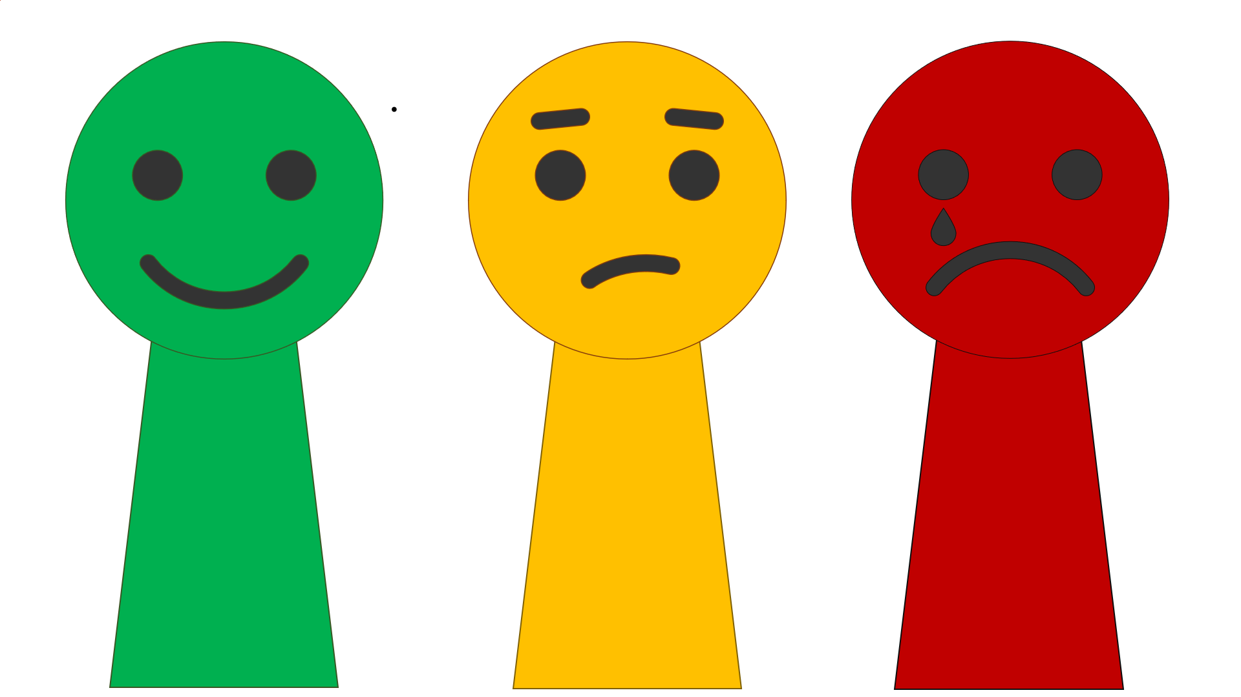  Словесное оценивание  Словесное оценивание | Приложение 2  Презентация слайд 1  Презентация слайд 2  Презентация слайд 3-4  Презентация слайд 4-5  Презентация слайд 6  Презентация слайд 7  https://youtu.be/WHsuZgtaEPs
35-40 | Закрепление.  (И) Приём «Мастер»  - Мы узнали разницу между простой и составной задачей. Научились решать задачи в два действия. И теперь вы сможете самостоятельно выполнить задание на решение составных задач.  Выполните задание на карточках.  Проверим, выполненное задание по образцу. |  |  | Самостоятельно выполняют задания на карточке  Поддержка для детей с ООП:  С помощью учителя читают задачу, вставляют пропущенные элементы в шаблон  Дети с высокой учебной мотивацией выполняют решение задачи; составляют обратную задачу.  Проверяют по образцу.  (Обратную задачу проверяет учитель) | Сигнальные карточки  Задание выполнено без ошибок – зелёная  Допущены 1-2 ошибки-жёлтая  Не смогли выполнить задание верно-красная. | Приложение 3  Презентация слайд 8
40-45  мин | 5.Подведение итога:  Сейчас мы с вами разомнёмся и вспомним всё, что сегодня изучили.  Приём «Хлоп-Топ»  Я буду говорить высказывание и если оно верное, то вы хлопните в ладоши, но если высказывание не верное, то топните ножками.  В каждой задаче есть условие (хлоп)  В задаче не нужен вопрос (топ)  Задачу можно записать в виде схемы (хлоп)  Если в задаче несколько действий она называется простой (топ)  Составная задача – это задача для решений которой нужно два или более действий. (хлоп)  Отлично справились!  Рефлексия  Приём «Ладошка»  Ребята, посмотрите, доска с вопросами чистая, значит мы ответили на все вопросы.  И теперь каждый из вас сможет выполнить упражнение «Ладошка»  Возьмите шаблон, который лежит у вас на столе и подпишите ваше имя и фамилию. На каждом пальчике запишите:  Большой – какая была тема урока;  Указательный – что вы узнали  Средний – какие есть вопросы  Безымянный – настроение в конце урока  Мизинец – чего не хватило на уроке  Несколько учеников зачитают, что написали.  А теперь подойти к доске и закрепите свои ладошке на «Доске успеха» и после урока я прочитаю все «Ладошки».  Сегодня каждый получает звание «Мастер на все руки».  Вы отлично работали на уроке и мастерски выполняли все задания! |  |  | Дети с помощью движений отвечают на высказывания учителя  На шаблоне на каждом пальчике выполняют запись.  Несколько учеников читают, что написали.  Подходят к доске и прикрепляют ладошки к «Доске успеха» | Словесное оценивание | Презентация слайд 9  Приложение 4  Презентация слайд 10

Ресурс 1
Цель урока: используя раздаточный материал назовут структуру задачи | УМН (уровень мыслительных навыков)  знание, понимание
Задание
Запишите название каждой части задачи. Для детей с ООП.
Прочитать части задачи, названия частей,
соединить стрелками.

В школьном автобусе ехали 2 учителя и учеников на 8 больше. |  |  | В школьном автобусе ехали 2 учителя и учеников на 8 больше. | ОТВЕТ
Сколько учеников ехало в автобусе? |  |  | Сколько учеников ехало в автобусе? | УСЛОВИЕ
2+8=10 (уч.) |  |  | 2+8=10 (уч.) | ВОПРОС
Ответ: 10 учеников ехало в автобусе |  |  | Ответ: 10 учеников ехало в автобусе | РЕШЕНИЕ

Дескрипторы
- прочитает элементы задачи;
- определит название элемента;
- запишет название в таблицу/соединит стрелкой элемент задачи с названием элемента
Предметная грамотность | Функциональная грамотность
знание структурных элементов задачи | развитие коммуникативных навыков, умение делать умозаключение, обосновывать их
МЕТОДЫ
Организация работы над заданием
Вовлечение всех. Поддержка учеников с ООП или ИО
У ученика с ООП наблюдается слабо развитые когнитивные навыки
Поддержка: адаптированное задание, помощь учителя
ФОУД: индивидуальная
Приём обучения: «Соотнесение»
Надпредметные (метапредметные) умения: умение рассуждать, доказывать свои предположения

Ресурс 2
Цель урока: - составят краткую запись задачи по имеющимся данным и решат её; | УМН (уровень мыслительных навыков)  применение
Задание
Составить и решить обратную задачу.

Дескрипторы
- читает условие задачи/рассматривает схему;
- определяет ключевые слова и вопрос;
- записывает краткую запись;
- выполняет действия и записывает ответ;
- составляет и решает обратную задачу
Предметная грамотность | Функциональная грамотность
знание понятий задача, краткая запись, решение составных задач | формирование вычислительных навыков, умение выполнят действия по алгоритму
МЕТОДЫ
Организация работы над заданием
Вовлечение всех. Поддержка учеников с ООП или ИО
У ученика с ООП наблюдается слабо развитые когнитивные навыки
Поддержка: адаптированное задание, помощь учителя
ФОУД: индивидуальная
Приём обучения: «Мастер»
Надпредметные (метапредметные) умения: вычислительные навыки

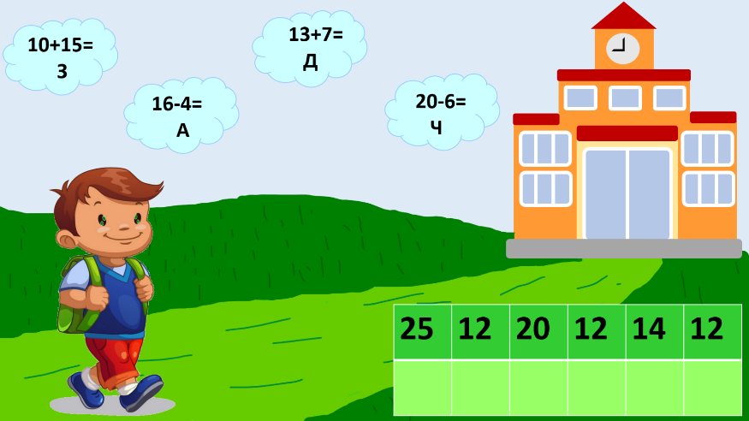
Приложение 1

Приложение 2
Запишите название каждой части.  В школьном автобусе ехали 2 учителя и учеников на 8 больше.  Сколько учеников ехало в автобусе?  2+8=10 (уч.)  Ответ: 10 учеников ехало в автобусе | Прочитать части задачи, названия частей,  соединить стрелками.  В школьном автобусе ехали 2 учителя и учеников на 8 больше. ОТВЕТ  Сколько учеников ехало в автобусе? УСЛОВИЕ  2+8=10 (уч.) ВОПРОС  Ответ: 10 учеников ехало в автобусе РЕШЕНИЕ

Приложение 3
Решить задачу в два действия.  В школьной секции по баскетболу принимали участие мальчики и девочки. Мальчиков было 15, а девочек на 5 больше. Сколько всего детей принимали участие в секции по баскетболу? | Прочитать задачу и заполнить пропуски.  В школьной секции по баскетболу принимали участие мальчики и девочки. Мальчиков было 15, а девочек на 5 больше. Сколько всего детей принимали участие в секции по баскетболу?  Мальчиков - __чл.  Девочек - ?, на ___ чл. ___ __  1)15 + __=___( д.)  2)15 +__=___(чл.) - всего  Ответ: ___ детей принимали участие в секции по баскетболу. | 1.Составить задачу по схеме, записать краткую запись и решить.  2.Составить и решить обратную задачу.

Приложение 4

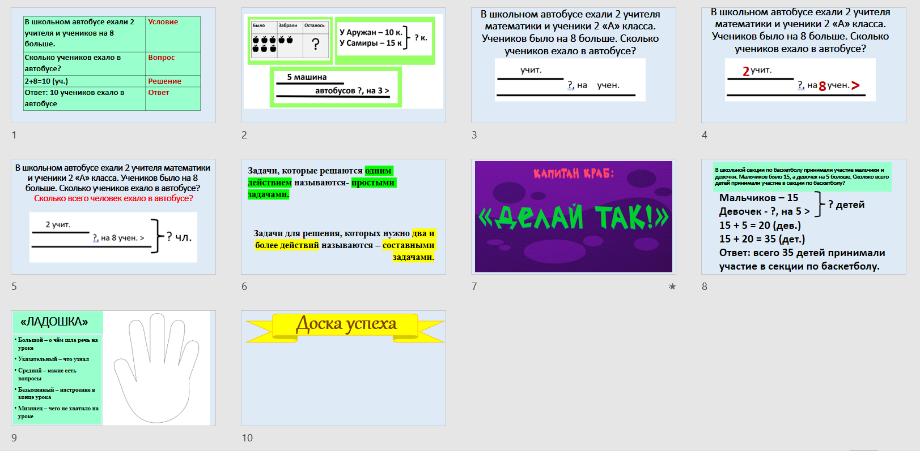
Презентация

